CHIROKAMP 2019-2020
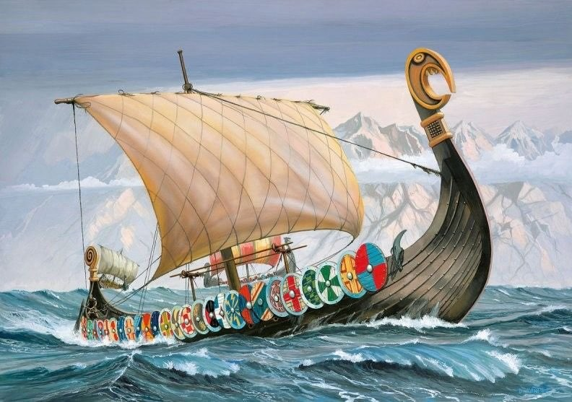
Meeuwen-Gruitrode

CHIRO DEN AVERAAN KALKEN

VOORWOORD

’s Morgens komt het zonnetje steeds vroeger piepen, het goeie weer is in aantocht, in de straten begin je de geur van BBQ te ruiken, en dat betekent maar één ding, liefste Chiroleden! Jaja, het is weer bijna zo ver… het moment waar iedereen al sinds startdag naar uitkeek, de meest fantastische, memorabele, jaarlijkse gebeurtenis… HET CHIROKAMP IS ER BIJNA!!! Jippie joehoe! MAAR, de vraag die op iedereen zijn lippen brandt: wat is nu het thema? *tromgeroffel* We kondigen jullie met plezier aan dat het kampthema dit jaar “Vikings” is! Haal je meest gevaarlijke wapen maar boven, zoek je mooiste outfit uit en begin alvast te brullen als een Viking, want wij nemen jullie 10 dagen mee naar de woeste zee!

De bestemming dit jaar is Meeuwen-Gruitrode. We zullen dit mysterieuze dorp omtoveren tot het een waar Viking-landschap. Wij kijken er alvast enorm naar uit om hier te ravotten, hopelijk jullie ook? We trekken er 10 dagen op uit om ons volledig te laten gaan en zo een mooie, langverwachte vakantie in te zetten. Dit wil je echt niet missen!

Dat dit jaar een kamp zal zijn om nooit te vergeten, dat is zeker! Wij gaan dit jaar namelijk in bubbels op kamp! WOOOW KEICOOOL! We bestaan uit 4 bubbels: de sloebers (1), de speelclub (2), de rakkers (3), de toppers, keti’s en aspi’s (4). De bedoeling is dat we per bubbel leven, spelen, eten en slapen. Dat wil dus zeggen dat er een aantal dingen anders zullen zijn dit kamp, maar niet getreurd, wij hebben er alles aan gedaan om dit kamp zo goed mogelijk als anders te laten zijn. Op de voorlaatste pagina van dit kampboekje wordt de belangrijkste informatie vermeldt, maar er zullen ook online infomomenten plaatsvinden via Zoom, waar wij alle informatie nog eens overlopen en waar jullie al jullie vragen kunnen stellen. De link voor het Zoomgesprek wordt jullie tijdig meegedeeld!
Voor de toppers, keti’s en aspi’s zal dit zijn op dinsdag 9 juni, voor de rakkers op woensdag 10 juni,
voor de speelclub op donderdag 11 juni en voor de sloebers op vrijdag 12 juni, dit zal telkens om 20u zijn!

Wie sandwiches van La Lorraine op de keukentafel heeft liggen, kan onze vereniging helpen door de code op de verpakking te doneren op volgende website: https://www.lalorraine.com/picnic/nl De vereniging die de meeste codes verzamelt, wint de zotste picknicktafel op kamp! De eerste plaats is echter moeilijk om nog te halen, maar er worden ook prijzen voorzien voor de rest van de top 10! Bovendien krijgen we bij elke 6 gedoneerde codes 1 pak gratis sandwiches! Spaar dus zeker voor deze codes om zo lekkere en leuke prijzen te winnen. Onze vereniging staat geregistreerd als ‘Chiro den Averaan’.

Net zoals de voorbije jaren, sparen we dit jaar nog steeds de rode flapjes van ‘Joyvalle melk’ voor gratis melk op kamp. Jullie mogen dus massaal helpen sparen door deze flapjes uit de Joyvalle-verpakkingen te knippen en aan de leiding te geven. Per 10 gespaarde flapjes ontvangen wij 1 liter Joyvalle AA melk!

Tot slot willen we jullie uitnodigen voor een bezoekje aan onze site: www.chirokalken.be. Hier kunnen jullie alle nodige informatie vinden over zondagse activiteiten, enkele data en nog zoveel meer zoals foto’s uit de oude doos. Ook handig is onze Facebookpagina, ‘Den Averaan Chiro Kalken’ en onze Instagrampagina, @chirokalken, waar jullie bovenop informatie en aankondigingen ook leuke foto’s te zien krijgen! Gedurende het hele kamp worden hier ook enkele updates op gepost en dan bewaard in de Albums van onze Facebookpagina.

Zo, bij deze zijn de belangrijkste dingen zo goed als gezegd! Begin maar al eens na te denken hoe je deze zalige 10-daagse als Viking zal doorbrengen!

Lieve-nu-al-zomerse-kamp groetjes van jullie leiding, Chiro Den Averaan Kalken.

CORONAPROOF CHIROKAMP

- Indien uw kind tot de risicogroep behoort, hebben wij toestemming nodig van de ouders. (of van de huisarts bij een chronische ziekte)

- Indien uw kind in de vijf dagen voor de start van het kamp ziek is geweest, mag uw kind niet deelnemen aan het kamp. Dit geldt voor alle betrokkenen: leiding, leden, kookploeg,…

- Er worden aanwezigheidslijsten en medische fiches bijgehouden van alle aanwezigen.

- Binnen de bubbel van maximum 50 personen is contact toegelaten zonder mondmasker en social distancing.

- Er mogen meerdere bubbels van maximum 50 personen aanwezig zijn die zo weinig mogelijk contact hebben. Indien er contact is tussen die bubbels, is het vereist om een mondmasker te gebruiken.

- Indien iemand ziek wordt op kamp, wordt de noodprocedure opgestart en wordt de persoon in kwestie opgehaald.

- Maatregelen i.v.m. hygiëne zoals handen wassen, niezen en hoesten in een elleboog blijven een must.

- We volgen bepaalde richtlijnen omtrent verluchten en reinigen.

- Indien er materiaal wordt doorgegeven van de ene naar de andere bubbel, wordt dat materiaal gereinigd of 3 dagen in quarantaine geplaatst.

- Er is een voorkeur voor activiteiten in open lucht en eigen terrein om zoveel mogelijk contact te vermijden.

- Indien er toch uitstappen plaatsvinden, worden de regels van de locatie gerespecteerd.

- Contact met externen wordt altijd vermeden.

- Er worden extra rustmomenten ingelast om een sterk schild te bieden tegen het virus.

SLOEBERS

Liefste sloebertjes,

Zoals jullie wel weten komt de zomer eraan. Jammer genoeg wilt dit zeggen dat jullie Chirojaar met ons er bijna op zit …
Maaaaar niet getreurd, want dat jaar eindigen we niet zomaar. Eerst gaan we nog op een onvergetelijk Chirokamp!!! JOEPIEEE!
Samen gaan we de zeven zeeën bevaren en het leven van echte Vikings leren kennen. Het worden 10 (of 5) onvergetelijke dagen!
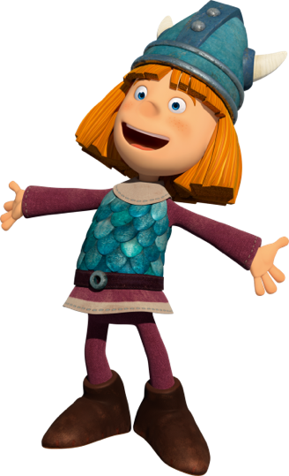
Wie heeft het mooiste harnas? Wie blaast het luidste op de hoorn? Wie verovert de grootste schat? Wie heeft het zotste Vikingschip? Dit komen we allemaal te
weten op deze grote veroveringstocht!
Tien dagen lang zullen we van ‘s morgens vroeg tot ‘s avonds laat knotsgekke avonturen beleven op de zeven zeeën met ontelbaar veel leuke spelletjes.

Natuurlijk moet er wel zoals elke Chirozondag geluisterd worden naar jullie leiders zodat we alles in goeie banen kunnen leiden. Maar geen paniek, want ook wanneer jullie een pijntje of probleem hebben, jullie familie thuis missen of gewoon een knuffel nodig hebben, staan er 5 Vikingleiders voor jullie klaar. Maar veel tijd voor getreur zal er niet zijn, want er staat heel wat op de planning!

Voor sommige kindjes is 10 dagen op veroveringstocht wat te lang... MAAAARRR wederom niet getreurd, want daarom hebben we voor die kleine Vikingen een alternatief! YESSS! Het is ook mogelijk om slechts een half kamp op de zeven zeeën te beleven. Die Vikingen zullen dan de laatste 5 dagen de anderen komen vergezellen. Zij worden op 6 juli verwacht op de kampplaats!

Voor onze stoere Vikingen met al wat meer ervaring of die gewoon geen moment willen missen en wel 10 dagen zullen meegaan: jullie worden op 1 juli verwacht op het Chiroplein in jullie mooiste Vikingoutfit!
Wij kijken er alvast enorm naar uit om met jullie op de tocht van ons leven te gaan en hopelijk hebben jullie er even veel zin in als ons!
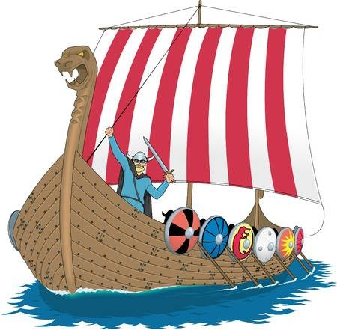
Zo maken we er samen een mega-geweldig-kei-tof-fantastisch-schitterend kamp van!

Groetjes van jullie liefste leiding Jan, Lander, Lise, Luna en Nica

PS: De Vikingen die al niet meer kunnen wachten op de grote veroveringstocht, kunnen de tekening op de volgende pagina al inkleuren!

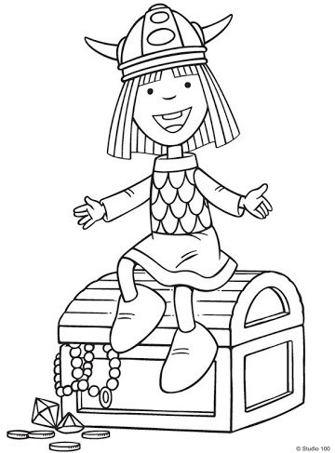

SPEELCLUB

Allerliefste speelclubbers, we hebben fantastisch nieuws voor jullie!

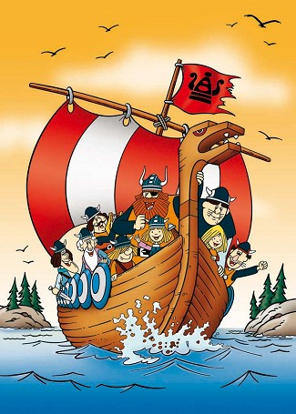
Na een onderbreking van ons Chirojaar en het afgeschafte Speelclubweekend, zijn we enorm blij dat we bijna samen op kamp kunnen vertrekken! Op dit kamp samen met ons, zal je plezier maken zoals nooit te voren! We gaan spelen en ravotten zoals de echte Vikingen!

De traditionele Vikingen maakten van het jaar 800 tot 1100 na Christus de kusten in Europa onveilig, maar de Speelclubvikings zullen dit jaar de kampplaats in Meeuwen- Gruitrode stevig onder handen nemen! De Speelclubvikings zijn nu eenmaal een beetje veranderd sinds de traditionele Vikings zijn verdwenen...

Odin was de oppergod van de traditionele Vikingen. Hij is de God van de kennis en de oorlog. De Speelclubvikings hebben een hele andere oppergod. Hij noemt Kalchi (afkomstig van de “Kalken Chiro”, waar de Vikings elke zondag verblijven. Kalchi is de God van de spelletjes en de vriendschap en zal ons gedurende 10 dagen geheime boodschappen sturen met waanzinnig veel avonturen in verstopt! Spannend hè!

Zo gaan de Speelclubvikings, in tegenstelling tot de traditionele Vikings, niet op plundertocht. Wel zullen ze op het kamp op een dagtocht vol verrassingen gaan waar ze hun heel hard zullen amuseren!

De traditionele Vikings geloofden erin dat dappere krijgers naar Walhalla zouden gaan, een ander woord voor de hemel. Wij geloven erin dat dappere krijgers naar de Chiro gaan! Maak je dus klaar om te veranderen in een stoere, sterke en enthousiaste Viking! We kijken er alvast naar uit!

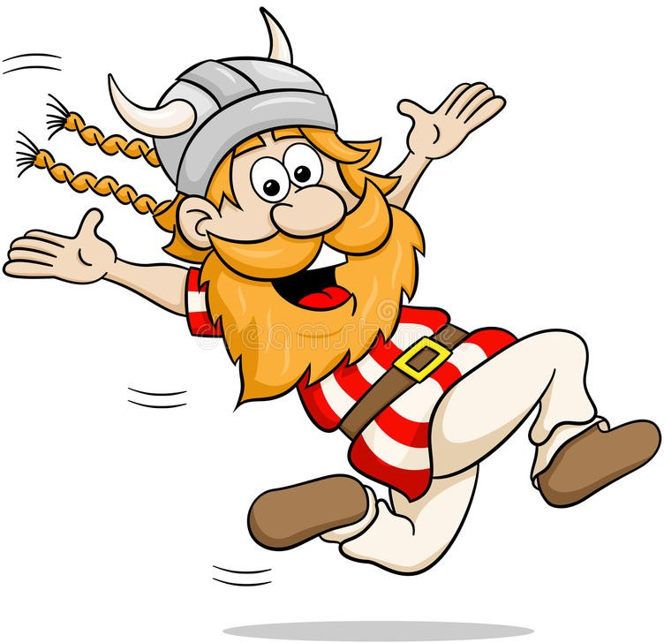
Wij, jullie Vikingsleid(st)ers, hopen jullie op de kampplaats te zien! Michiel, Mats, Lucca, Britt en Maïté

PS: Voor de Seeplclubvikings onder ons die hun kampkriebels al niet meer kunnen bedwingen, staat er op de volgende pagina een uitdagend doolhof waar je de kleine Viking uit het doolhof moet helpen! Haast je dus snel naar de volgende pagina zoals deze Viking!

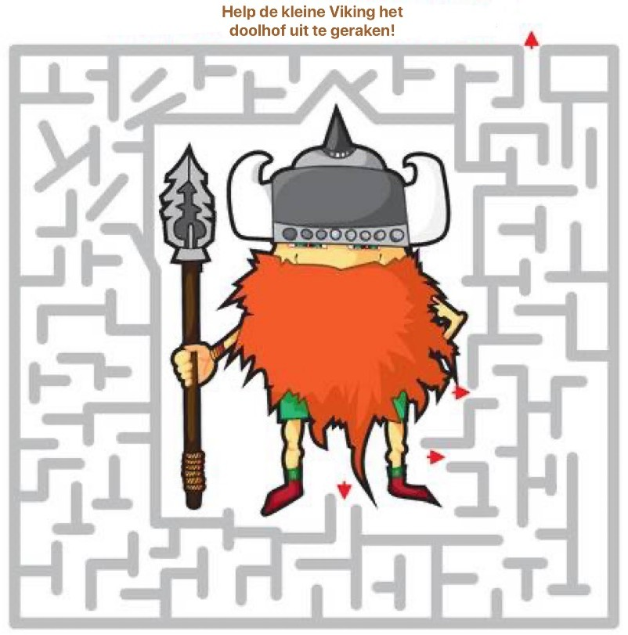

RAKKERS

Dag lieve rakkertjes

Het Chirojaar zit er jammer genoeg alweer bijna op en jullie supertoffe leiding gaat jullie enorm missen. Maar niet getreurd, we gaan dit fantastische Chirojaar natuurlijk goed afsluiten met een fantastisch kamp en het thema Vikings!
WOEHOEWWW SPANNEND!!!!!!
Over de voorbereidingen moeten jullie zich natuurlijk geen zorgen maken want jullie zijn al echte stoere rovers. Alle schatkisten van Chiro Den Averaan zijn dit jaar voor de rakkers.
Natuurlijk gaan we daar samen voor zorgen met fantastische activiteiten!

Om alvast volledig in het thema te komen, kunnen we jullie volgende tips meegeven:
- Jullie haren laten groeien om vele vechten te maken…
- Eén maal per week wassen ( zeker niet meer )…
- Eten zonder bestek…
- Drinken uit grote bekers gemaakt van slachttanden…
- Kleren van dierenvachten maken….

We verlangen ernaar om terug leiding te geven aan onze liefdevolle rakkers, zoals jullie ook verlangen om jullie zotte leiding weer te zien!

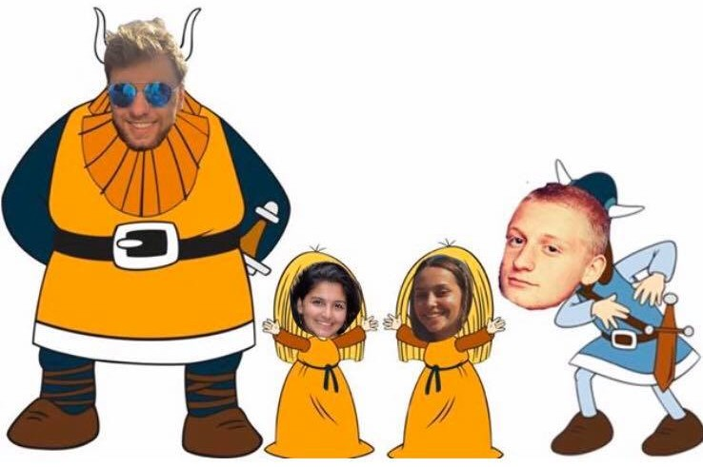
Groetjes van jullie lieve leiding
Tommeken, Tayla, Daphne en Baukje

TOPPERS

Dag moedige Vikings!

Het chirojaar is alweer over… maar toch niet helemaal!! Het leukste moet namelijk nog komen: ons superwijze beireleuke 10-DAAGSE
Jaja, zoals jullie het misschien al gespot hebben, het kampthema is dit jaar Vikings!
Dit komt misschien niet als een verrassing voor jullie… vanaf het begin van dit chirojaar hebben wij jullie opdrachten gegeven die echte vikingscapaciteiten naar boven halen! Natuurlijk hebben wij die vermomd als gewone chiro activiteiten, ons geheim mocht nog niet geweten zijn… Denk maar aan de (Viking) topperdoop, het waterparcours aan den donk… dit zijn allemaal broodnodige competenties!
Op 1 juli vertrekken wij naar ons Scandinavisch onderkomen. Spijtig genoeg niet in onze Vikingboot, ook niet zoals andere jaren in onze pimped out, chromed out vikingBUS… Nee, dit jaar zullen wij met het openbaar vervoer naar onze kampplaats gaan! Euh we bedoelen Walhalla, dat beter bekend staat als Gruitrode. Als vikingtoppers, slapen jullie allemaal in een tent! Lekker knus en is heel bevorderlijk voor het kameraadschap ;) Vergeet dus zeker geen matras of veldbed mee te doen.
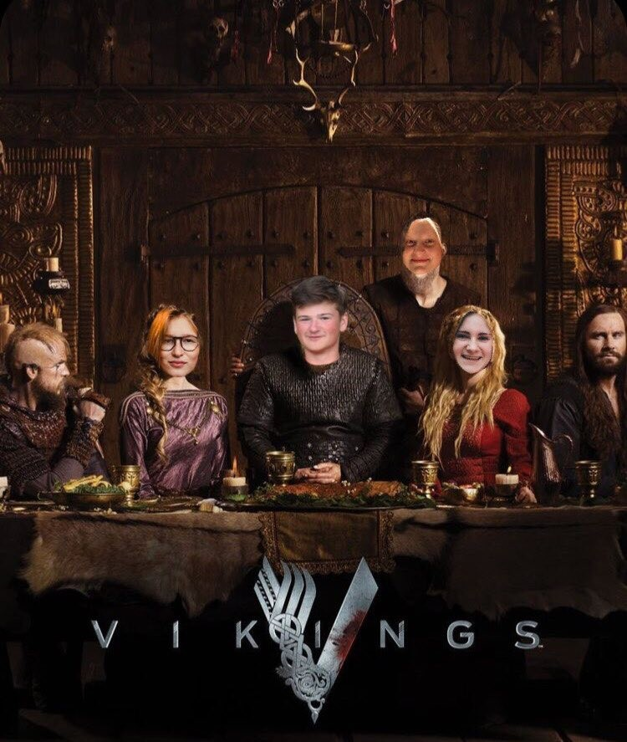
Dit kamp zal nog specialer worden dan anders en helemaal in thema: wij gaan namelijk een buitenbubbel vormen! We zullen zoals de echte Vikings douchen in een frisse buitenlucht, eten zoals barbaren in’t veld, slapen onder de sterrenhemel (of in de tent als ge braaf zijt) EN een buitentoilet benuttigen. Nen
hudo, gelijk da ze zeggen ;).
Je mag je dit jaar verwachten aan een heuse inwijding in het Viking-zijn! Na dit kamp zal je jezelf een echte Viking kunnen noemen. Natuurlijk wordt er wel nog verwacht dat je naar je Vikingbevelhebbers luistert, anders: CHAOS!
Ter voorbereiding van dit kamp stellen we al eens voor dat jullie je beste strijdkreten eens inoefenen!

Wij hopen jullie allemaal te mogen verwelkomen en tot snel!
Jullie Vikingbevelhebbers, Tibo De Grote Beer, Celine De Hongerige, Janne De Vurige en Marie De Ontdekker

KETI’S

Liefste keti’s

Goed nieuws: de beste 10 dagen uit jullie leven staan weer voor de deur. Bereid jullie voor op de meest epische momenten die je heel je leven zal koesteren. Jaja je kan al raden waarover dit gaat (mede omdat het op de voorpagina staat maar oke) … jullie kunnen beginnen uitkijken naar een prachtig Chirokamp dat al jullie dromen zal overtreffen. Het wordt zo geweldig dat jullie na deze 10-daagse in zo’n zwart gat zullen vallen dat NASA er satellieten op afstuurt.
Droom maar alvast weg van het Walhalla waarin wij 10 dagen zullen vertoeven want dit jaar is het thema Vikings, niceeee! Er gaat waarschijnlijk van alles door jullie hoofd momenteel, zoals ‘wowww’, ‘epic’, ‘zalig’, ‘tof’, ‘briljant’, ‘incredible’, ‘amazing’, ‘show stopping’, ‘spectacular’, ‘never the same’, ‘totally unique’, ‘completely not ever been done before’, (#tiktok) ‘superhelden was misschien ook een leuk thema geweest’ etc. Met zo’n thema hebben jullie eindelijk een excuus om als barbaren door het leven te gaan! Veel verkleden zal niet nodig zijn… zoek toch maar al een hamer en helm zodat jullie kunnen schitteren zoals superheld Thor himself.
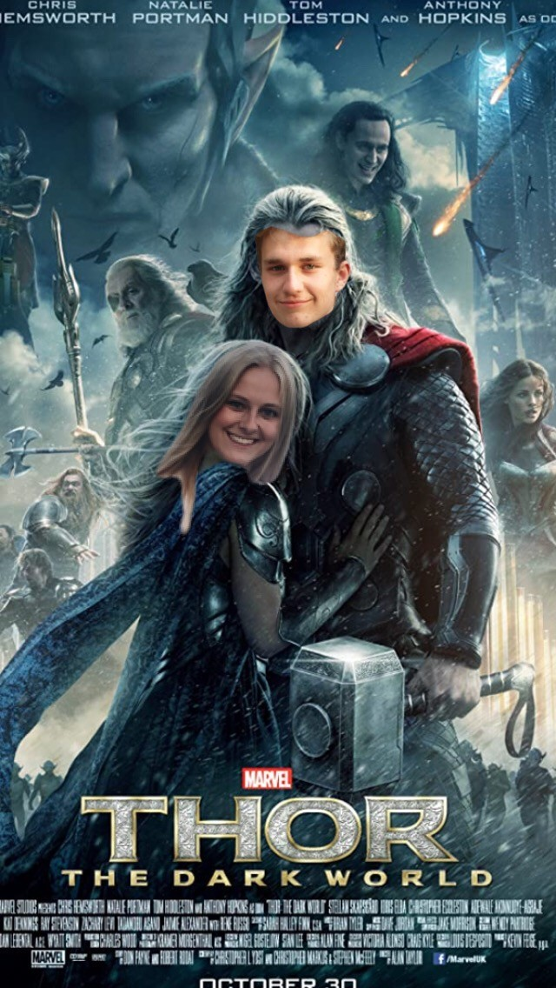
Het is normaal gezien de bedoeling om een dagje vroeger te vertrekken dan de rest, met de fiets samen met de aspi’s, maar of dat haalbaar wordt met jullie schoolverplichtingen en die van ons + corona toestanden zullen we nog
communiceren! Alle info die jullie daaromtrent nodig hebben, laten we dan nog wel weten.
Ook dit jaar laten wij de jongere Vikings 2 dagen achter en trekken we apart op tweedaagse plundertocht. Jullie Oppergoden, wij dus, houden jullie daarover nog even in spanning maar kunnen al beloven dat het fenomenaal zal zijn.

Wij kijken er alvast ongeduldig naar uit!

Grts Emiel en Anouk

ASPI’S

Staat de fiets in orde, zijn de banden geblazen, hangt de ketting goed gespannen en ligt je koersbroek al klaar? Want wij vertrekken wel bijna he, op 1 juli zijn wij weg!!!!!!
Voor de meest plezante 10 daagse van gans de zomervakantie!

Elke dag is gevuld met massa's veel spelletjes, er staat jullie van alles en nog wat te wachten. Zoals jullie wel al gezien hebben aan het boekje is het thema dit jaar Vikings.
Aangezien jullie de oudste kindjes in onze Chiro zijn wordt er ook wel wat meer verwacht dit kamp. Maar Geen paniek, rust is ook voorzien! Wij vertrekken dit jaar geen dag vroeger met
😞

de fiets omdat het te moeilijk is met de school.. volgen!)
(maar info omtrent het vertrek zal nog

Een tent is natuurlijk wel gemakkelijk om bij te hebben en in te vertoeven tijdens onze 2 daagse! Tenzij jullie graag onder de blote sterrenhemel slapen! Geen tenten dus, in thema blijven kindjes.

Hou van 1 tot 11 juli maar al vrij! Want Boerken en Zeno zijn ook van de partij!

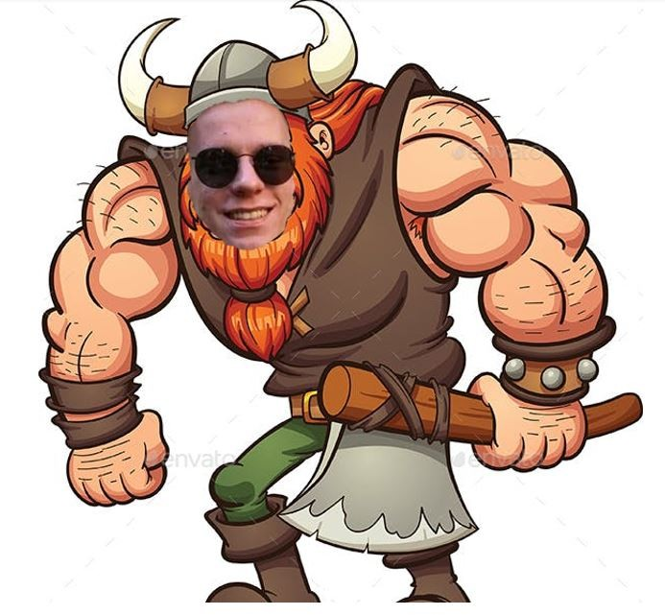
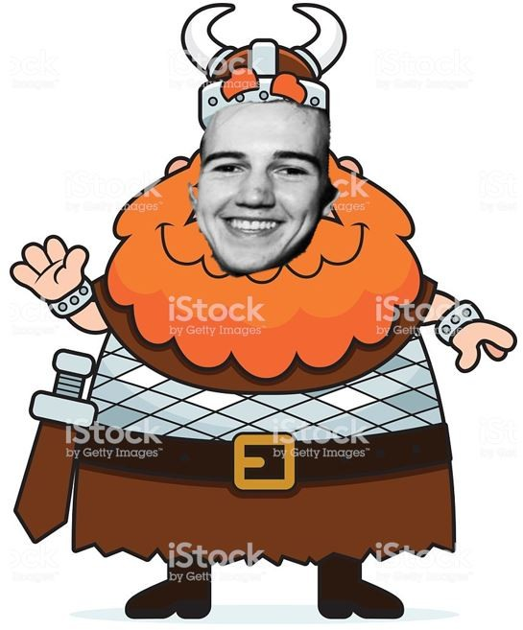
Veel liefs van jullie fantastische leiders!

ONS VALIES

!!Vergeet AUB niet om alle kleren & handdoeken e.d. te naamtekenen!!
(enkel Chirotrui en T-shirt naamtekenen blijkt uit ervaring onvoldoende!!)
- Voor de zekerheid neemt iedereen een eigen mondmaskertje mee, dit wordt vooral voor 12+ aangeraden.
- Dit jaar zijn er geen bedden aanwezig, iedereen voorziet voor zichzelf dus iets om op te slapen (veldbed, slaapmatje, kussen,…).
- Uniform (rode T-shirt + blauwe sweater)
- Rugzakje (degelijk genoeg voor dagtocht – geen plastic zak!)
- Slaapzak of donsdeken + dekbedovertrek
- Pyjama
- Voldoende kousen
- Voldoende ondergoed
- Zwemkledij + badmuts (voor de jongens verplicht NAUWAANSLUITENDE ZWEMBROEK ZONDER ZAKKEN*)
- Verband voor verstuikingen
- Spelkledij: korte broeken en T-shirts
- Een witte T-shirt of ander wit kledingstuk dat een metamorfose mag doormaken
- Dikke trui(en)
- Zeker voldoende regenkledij, dit jaar kan het voorvallen dat er binnen niet voldoende plaats is voor alle groepen om te schuilen wanneer het regent.
- Een paar sterke schoenen
- Sportschoenen
- 3 genaamtekende keukenhanddoeken !!!
- Toiletgerief (handdoeken, zeep, tandenborstel,…)
- Drinkbus of pulle
- Eventueel strips voor tijdens de platte rust
- Schrijfgerief (voor een brief) + enveloppen (best de adressen al ingevuld) en postzegels
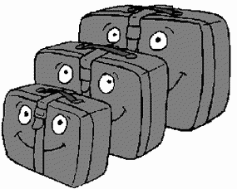
- Pantoffels
- Eventueel verminderingskaart
- Kids ID/paspoort + 2 klevers en medische fiche ingevuld afgeven bij binnenbrengen van de valiezen!!!!!
- Zakgeld: tot en met rakkers is €15 voldoende
- Drankje en koekje of stuk fruit voor tijdens de busrit (geen snoepen)
- Medicijnen indien men er moet nemen.
- Mondmasker voor op uitstap

PS: gelieve geen gsm/smartphone, Ipod, Ipad, of ander duur materiaal mee te geven aan u kinderen. Want indien deze verloren of stuk gaan, zijn wij hiervoor niet aansprakelijk

*Andere zwembroeken worden niet aanvaard in het zwembad

REGELS

Gsm’s zijn niet toegelaten op het kamp. Indien wij ze toch opmerken worden deze afgenomen en in bewaring gehouden.

De Vikings verlaten de kampplaats niet zonder toestemming/begeleiding van hun opperhoofden ( leiding)

- De keuken, het materiaalkot en het schip van de leiders (leidingslokaal) zijn ten strengste verboden voor kleine Vikings.

- Als je spel- of knutselmateriaal nodig hebt uit het materiaalkot, moet je dit altijd eerst vragen aan de leiders en daarna in zijn oorspronkelijke staat terugbrengen.

- Bij het horen van het verzamelliedje komen alle Vikings naar de centrale verzamelplaats.

- Na een lange dag, moeten alle Vikings op tijd in hun bed, om er de volgende dag weer tegenaan te kunnen:
  - Sloebers om 20u30
  - Speelclub om 21u00
  - Rakkers om 21u30
  - Toppers om 22u00
  - Keti’s om 22u30
  - Aspi’s om 23u00

- Opstaan doen we bij zonsopgang, namelijk om:
  - 7u30 de leiders van wacht
  - 7u45 voor de andere leiders
  - 8u00 voor alle Vikings

- Tussen zonsondergang en zonsopgang blijven we allemaal stil in ons bedje en slapen we, zodat we de volgende dag fris en opgewekt aan een nieuw avontuur kunnen beginnen.

- Ten slotte gelden er nog 2 regels om alles vlotjes te laten verlopen:
Regel 1: De leiding heeft altijd gelijk!

Regel 2: Indien de leiding geen gelijk heeft, treedt onmiddellijk regel 1 in werking.

INFORMATIE
Vertrek
We vertrekken allemaal op woensdag 1 juli, maar elke bubbel vertrekt apart op een ander tijdstip en een ander punt, dit vertrekpunt wordt nog meegedeeld. Je komt best een halfuurtje vroeger dan het onderstaande uur aangezien we stipt zullen vertrekken.
RAKKERS 13u SLOEBERS 14u15 SPEELCLUB 15u30
De vierde bubbel (toppers, keti’s, aspi’s) wordt nog individueel verwittigd.

Aankomst
Dit jaar komen we een dag vroeger terug, op 10 juli, het aankomstpunt wordt nog meegedeeld. We vertrekken per bubbel op de kampplaats op onderstaande uren: RAKKERS 10u
SLOEBERS 13u SPEELCLUB 15u

Bagage
De valiezen kunnen binnengebracht worden op zaterdag 27 juni en zondag 28 juni, vergeet zeker niet de medische fiche op het einde van dit bestand af te drukken, in te vullen en mee te nemen wanneer u de valiezen binnenbrengt. Elke bubbel heeft opnieuw een verschillend tijdstip:
SLOEBERS 10u-12u SPEELCLUB 13u-14u30 RAKKERS 14u45-16u15
TOPPERS KETI’S ASPI’S 16u30-18u
Afhalen van de valiezen zal niet gebeuren bij het afstappen van de bus, opnieuw zal dit bubbel per bubbel zijn, maar de data wordt nog met jullie meegedeeld.

Adres
Alle kaartjes, brieven, reclame kan u sturen naar volgend adres:
Chiro Den Averaan Naam van het kind
Jeugdverblijfcentrum De Royer Brem Harmonieweg 35
3670 Oudsbergen

Betalen
De kampprijs bestaat nog steeds uit €150 (€15/nacht) voor het eerste kind. Bij meerdere gezinsleden geldt de regeling: tweede kind €140, derde €130, etc. Een half kamp is €75.
Dit bedrag dient met vermelding kamp2020 + naam & voornaam kind gestort te worden op volgend rekeningnummer: BE64 7835 5085 3852
Inschrijven voor het kamp kan vanaf 13 juni tot en met 20 juni.

Telefoonnummers van de Opperhoofden:

Jan: 0477 04 80 54
Nica: 0498 16 16 21
Luna: 0497 50 91 03
Lise: 0494 91 57 54
Lander: 0486 47 86 84
Maïté: 0498 42 95 82
Lucca: 0468 22 80 86
Molle: 0478 92 12 23
Britt: 0488 69 33 47
Mats: 0498 59 54 34
Talia: 0484 10 89 21
Tommeken: 0496 07 55 11
Delphine: 0491 52 04 07
Bauke: 0487 12 45 60
Celine: 0471 79 41 67
Tibo: 0472 54 65 39
Janne: 0499 74 76 66
Marie: 0476 66 20 23
Emile: 0499 35 89 51
Anouk: 0499 29 03 38
Arne: 0476 49 23 02
Zeno: 0497 04 80 35

Telefoonnummers van Tronk:

Thomas: 0471 28 41 56
Heleen: 0471 03 42 67
Jakob: 0487 93 61 48
Xena: 0491 13 99 60
Stef: 0474 13 91 22
Maarten: 0474 49 21 57
Quinten: 0476 32 20 22
Marieke: 0472 60 80 67

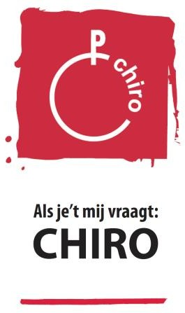
INDIVIDUELE MEDISCHE STEEKKAART
Met deze individuele medische steekkaart geven ouders alle noodzakelijke inlichtingen over hun kind aan de Chiroleiding. De leidingsploeg zal die informatie vertrouwelijk behandelen.

Geef altijd de volgende zaken mee op bivak/weekend:
- ISI+-kaart of identiteitskaart
- Twee kleefbriefjes van het ziekenfonds
Die heb je nodig bij de apotheker of een ziekenhuisonderzoek.

IDENTITEIT EN CONTACTGEGEVENS VAN HET KIND
Voornaam en familienaam: ..................................................................................................................................................................................................................................................................

Geboortedatum: ...................................................................................................

Adres(sen): ........................................................................................................................................................................................................................................................................................................

Telefoonnummer(s): ...................................................................................................................................................................................................

Mailadres(sen): ...........................................................................................................;....................................................................................................................................................................................

Wie contacteren als ouder(s) en/of voogd(en) niet bereikbaar zijn?

Naam: ……………………………..............................................................................................................................................................................................................................................................................

Telefoonnummer: ........................................................................................................................................................................................................................................................................................

MEDISCHE GEGEVENS
Naam en telefoonnummer huisarts: ............................................................................................................................................................................................................................................

Vroegere ziekten of heelkundige ingrepen: .........................................................................................................................................................................................................................

……………………………………………………………………………………………………………………………………………………………………………………………………………………………………………………

Werd uw kind gevaccineerd tegen tetanus? □ Ja, in het jaar □ Nee

Uw kind lijdt aan:

- astma
- bedwateren
- epilepsie
- hartkwaal
- hooikoorts
- huidaandoening
- reuma
- slaapwandelen
- suikerziekte

□ allergie voor bepaalde voedingsmiddelen: .....................................................................................................................................................................................................................

□ allergie voor bepaalde stoffen: ..................................................................................................................................................................................................................................................
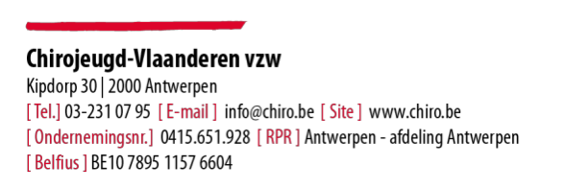

□ allergie voor bepaalde geneesmiddelen: .........................................................................................................................................................................................................................

□ andere: ..........................................................................................................................................……………………........................................................................................................................................

Wat moet de leiding zeker weten over de bovenstaande aandoeningen? Wat moet er gebeuren in noodsituaties?

Eet uw kind vegetarisch, halal of een ander specifiek dieet? □ Nee □ Ja, namelijk: .............................................................................................................

Moet uw kind tijdens het verblijf geneesmiddelen innemen? □ Ja □ Nee Zo ja: welke, hoe dikwijls en hoeveel?

...........................................................................................................................................................................................................................................................................................................................................

Kan uw kind zwemmen? □ Ja □ Nee Is uw kind vlug moe? □ Ja □ Nee
Kan uw kind deelnemen aan sport en spel afgestemd op zijn/haar/hun leeftijd? □ Ja □ Nee

Leiding mag – behalve EHBO – niet op eigen initiatief medische handelingen uitvoeren. Zonder toestemming van de ouders mogen ze zelfs geen pijnstillende of koortswerende medicatie toedienen, zoals Perdolan, Dafalgan of aspirines. Hieronder kunt u hen die toestemming geven zodat ze voor dergelijke zorgen niet naar een arts moeten.

Wij geven toestemming aan de leiding om bij hoogdringendheid aan ons kind een dosis via de apotheek vrij verkrijgbare pijnstillende en koortswerende medicatie toe te dienen*: □ Ja □ Nee

* Gebaseerd op aanbeveling Kind & Gezin 09.12.2009 – Aanpak van koorts/Toedienen van geneesmiddelen in de kinderopvang

ANDERE INLICHTINGEN

……………………………………………………………………………...................................................................................................................................................................................................................................

...........................................................................................................................................................................................................................................................................................................................................

Als er iets verandert aan de gezondheidstoestand van uw kind is het belangrijk om dat door te geven aan de leiding zodat zij altijd op de gepaste manier kunnen reageren. Bij een volgend weekend/kamp zal gevraagd worden om de gegevens opnieuw in te vullen.

Contactgegevens worden bijgehouden in het online Groepsadministratieportaal (GAP) en zijn nodig voor de dagelijkse werking. De basisgegevens (één adres, één telefoonnummer en één mailadres, vanaf ketileeftijd bij voorkeur van de jongere zelf) worden doorgestuurd naar Chirojeugd Vlaanderen. De informatie over de gezondheidstoestand van het kind wordt bijgehouden door de leidingsploeg en wordt dus niet doorgegeven, tenzij aan (medische) hulpverleners. De leidingsploeg heeft afspraken gemaakt om daar vertrouwelijk mee om te gaan. De dieetvoorkeur wordt uiteraard doorgegeven aan de kookploeg.

Ondergetekende verklaart dat de ingevulde gegevens volledig en correct zijn, en gaat akkoord met de verwerking ervan.

Datum: Handtekening(en)

